FICHA TÉCNICA |  |  |  |  | DATA DE ATUALIZAÇÃO
Nome da preparação: Tamanho da Porção:
Ingredientes | QT líquida | Unidade  (g / ml) |  | Preço  Unitário |  | Preço Porção
 |  |  |  |  |  | Rendimento
 |  |  |  |  |  | Total Geral
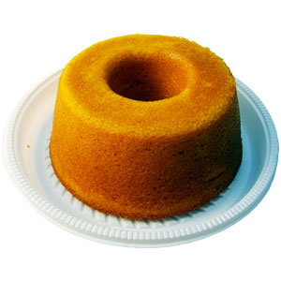
Modo de Preparo: |  |  |  |  |  | Elaborado por:

